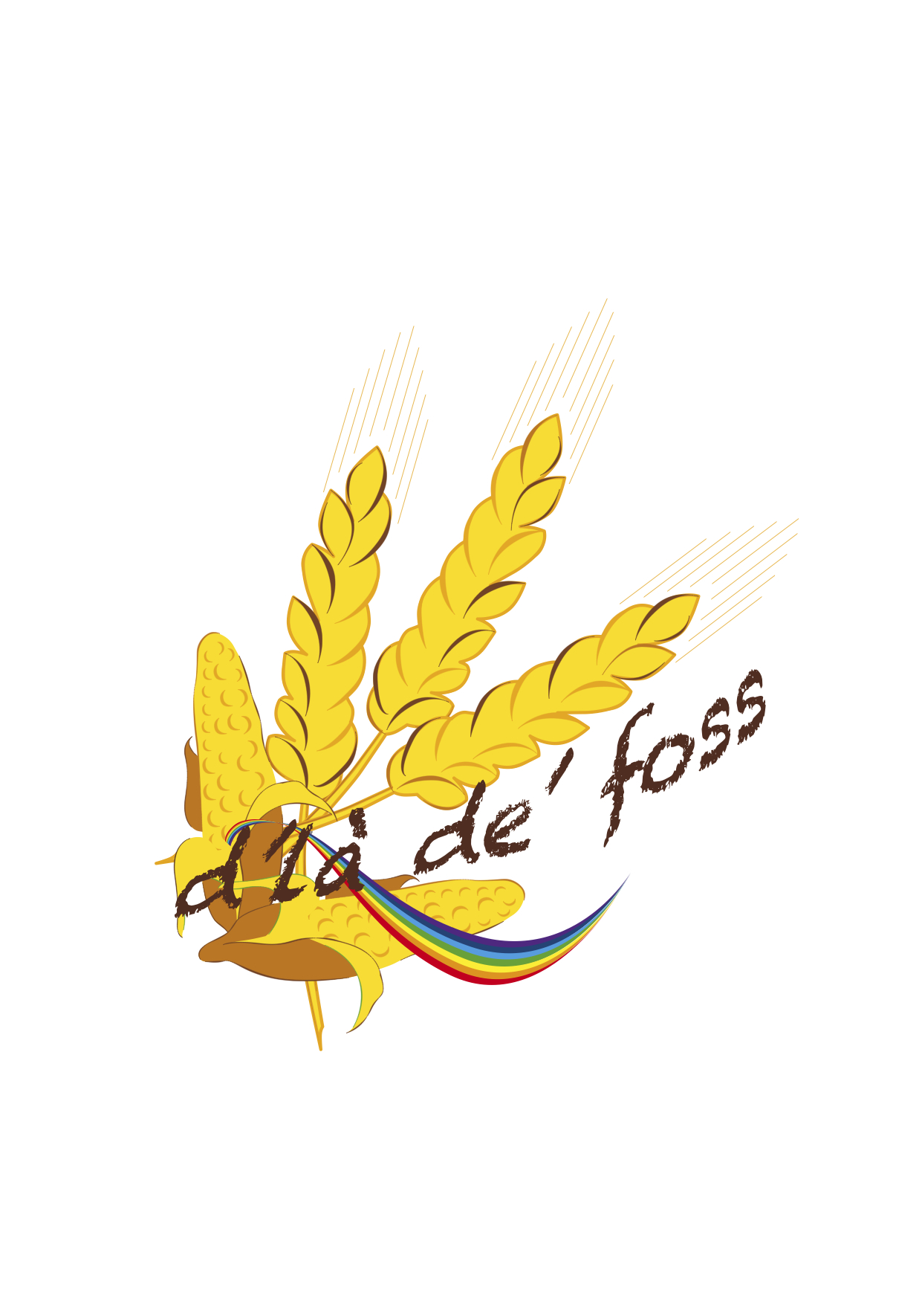
ASSOCIAZIONE d'là de' foss

Comunicato stampa | Pennabilli, 1 febbraio 2013

la seconda tappa del progetto “i DIALETTI neLLE VALLi DEL MONDO”

Si terrà il 23 febbraio alle ore 21 nel Teatro Sociale di Novafeltria la seconda edizione de I dialetti nelle valli del mondo, il festival della poesia promosso dall'associazione culturale D'là de' foss di Pennabilli.
La rassegna, avviata con pieno successo nel maggio dello scorso anno nel teatro Il Lavatoio di Santarcangelo, continua il suo percorso nella Valmarecchia con il fine di proporre l'espressione poetica nelle lingue delle tante “valli” del mondo attraverso la lettura, da parte degli stessi autori, di opere di poeti di origine straniera e di poeti dialettali italiani.

Il 23 febbraio saliranno sul palco del Teatro Sociale di Novafeltria:
GUIDO LUCCHINI, ospite d'onore
VIOREL BOLDIS, poeta rumeno
LUIGI CAPPELLA, poeta pennese
ROSANA CRISPIM DA COSTA, poetessa brasiliana
LINO GOBBI, poeta riminese
CHEIKH TIDIANE, poeta senegalese
RINA XHIHANI, poetessa albanese

Gli artisti eseguiranno la lettura delle loro poesie accompagnata dalla traduzione in italiano e intervallata con brani di musica eseguita dal vivo, in sintonia con la recitazione, da:
PEPPE CONSOLMAGNO, percussionista
JAMAL OUASSINI, violinista
PIERLUIGI VICINI, sassofonista

I dialetti nelle valli del mondo vuole creare momenti di incontro e di confronto tra popoli molto lontani fra loro, che trovano attraverso la poesia e la musica elementi comuni dettati dai sentimenti dell'uomo, dalle sue relazioni e dagli elementi naturali che lo circondano, simili ovunque.

La Valmarecchia, sede di civiltà e cultura millenaria è luogo di viandanti, che per secoli l'hanno attraversata provenendo dai paesi più lontani; essa stessa ha visto partire tanti suoi figli, travolti dalle guerre, dispersi nei campi di prigionia, migranti nel mondo alla ricerca di lavoro, dalla "buga", la miniera di zolfo di Perticara, alle gallerie di Marcinelle, da cui molti furono inghiottiti.

L’Alta Valmarecchia, dove si fondono le popolazioni della Romagna, delle Marche e della Toscana, dal 1970 ha accolto i primi migranti marocchini, seguiti dai senegalesi e via via da tutti gli altri, provenienti da ogni angolo della terra, molti di loro stabilitisi qui da decenni e perfettamente integrati nei nostri centri e nelle campagne.

Il progetto “I dialetti nelle valli del mondo” si propone di dare continuità a questa storica apertura verso tante culture diverse.

Per informazioni: Rosana Crispim da Costa
crispim@libero.it
0541 929441
3391421460

I PROTAGONISTI

I POETI

GUIDO LUCCHINI
Guido Lucchini è nato a Rimini il 2 aprile 1925.
Oggi pensionato, è stato operaio specializzato presso le Officine Grandi Riparazioni delle Ferrovie dello Stato.
Da ragazzo ha abitato nel Borgo San Giuliano, ma si è presto trasferito a San Giuliano Mare, nella sua Barafonda, a cui ha dedicato un libro di poesie e ricordi (1996); ha pubblicato altri tre libri: Remin e pu piò (1994), Vent’anni di teatro dialettale (1993), Raconta Remin, raconta (2004) e numerose commedie tra cui: La sunambula, O la va o la spaca, Baraca e buratéin, Padron e cuntadéin, Al doni de port, Ades o mai piò, La piazèta dal purazi, La vita l’è tott una cumedia, Chal doni d’una volta, Mort un pèpa séta un ent, E’ giudizie universel.
Che legga le sue poesie o che racconti di una delle sue commedie ambientate nei borghi di Rimini, Lucchini riesce ad affascinare l’ascoltatore come solo sapevano fare quei nonni affabulatori che con le loro parole scaldavano le fredde serate invernali ancora orfane di televisione e riesce a evocare le atmosfere e i personaggi del passato che i più anziani non hanno dimenticato.
Nel 1973 Lucchini fu tra i fondatori della compagnia dialettale “E’ teatre rimnes”, che tuttora dirige. In oltre trent’anni di attività come autore e regista, insieme a più di cento fra attori e tecnici che si sono succeduti nel tempo, Lucchini ha collezionato innumerevoli premi e riconoscimenti.
I suoi lavori sono abitualmente portati in scena da una quindicina di compagnie riminesi, da tre di San Marino e da altre di Bagnacavallo, Granarolo Faentino, Forlì, Pesaro.
Scriv u m’fa ste bein, – dice – e sa stàg bein a scriv” (Scrivere mi fa stare bene, e se sto bene scrivo).

VIOREL BOLDIS
Viorel Boldis è nato a Oradea, nel Nord Ovest della Transilvania, in Romania; vive e lavora in Italia dal 1995.
Autore di racconti e poesie, ha vinto numerosi premi letterari, fra i quali: “Culture a confronto”, Brescia 2000 e 2003; “Eks&tra” 2005; “Penna nera” 2006, “Sono partito dall'altra parte del mondo per incontrarti” 2009; è stato finalista al “Premio Tindari Patti” 2009; ha ricevuto la menzione particolare al “Premio Nosside” 2009.
Sue poesie sono state pubblicate in varie antologie e riviste. Ha pubblicato i volumi: nel 2006 Da solo nella fossa comune, nel 2009 Amir Sinnos e Rap... sodie migranti. Partecipa a seminari sulla letteratura migrante.

LUIGI CAPPELLA
Luigi Cappella è nato il 19 settembre 1952 a Pennabilli, in un isolato casolare, La Villa, adagiato su una delle tante colline dell'alta Valmarechia.
Figlio di agricoltori, si laurea in medicina a Bologna nel 1977 e torna nella sua terra d'origine nella veste di medico di famiglia, una professione a cui si dedica con passione e umanità.
Arriva alla poesia in età adulta, solo dopo aver imparato, camminando solitario nei luoghi della sua infanzia, a contemplare e amare la natura in ogni sua forma e, se da ragazzo provava disagio e persino vergogna delle sue origini contadine e arrossiva quando mangiava il “pane nero” cotto da sua madre, ora esalta i valori di quel mondo e non perde occasione per custodirne e tramandarne la memoria.
Attraverso le passeggiate esplora e riscopre la sua terra, la sua gente; nei suoi versi racconta con lo stupore di un bambino gli incontri con le cose del mondo, vissuti in attento silenzio, ascoltando ogni volta quanto hanno di grande da offrirci.
Le sue poesie nascono dal desiderio di comunicare e far sorgere nelle persone le emozioni di quegli “incontri”: sono frammenti di vita dipinti con i colori del cielo e della terra, dove riecheggiano i suoni della vita rurale, i giochi dei bimbi, i rumori e i silenzi della natura. Frammenti che fanno rivivere quell'istante in cui la vita sembra chiara come la luce del giorno.

ROSANA CRISPIM DA COSTA
Rosana Crispim Da Costa è nata a San Paolo del Brasile, ma vive da molti anni in Italia dove ha scoperto la propria vena poetica.
È stata premiata al concorso Eks&tra e ha pubblicato per i tipi di Fara Editore la raccolta di poesie e prose Il mio corpo traduce molte lingue.
Le sue poesie sono state inserite in quattro antologie poetiche.
Ha collaborato con radio e televisioni private, realizzando servizi di attualità e costume.
Nel 2006 l’antologia Desejo, pubblicata da Eks&tra Editore, è stata segnalata al Premio Popoli in Cammino.
Nel 2007 Rosana Crispim Da Costa si è classificata prima al concorso letterario “Lingua madre”; ha vinto il premio nazionale di poesia “Città di Castorano” nel 2009, il premio letterario “Scrivere altrove” di Cuneo nel 2010, il premio letterario “Diverso ma uno” nel maggio 2011 e, nel 2012, il concorso “Jerry Masslo”.
Da diciotto anni è docente di giochi interculturali.
Più di recente ha iniziato a collaborare come paroliere con alcuni musicisti. Il suo spettacolo Poesie e suoni oltre i confini, con i musicisti Jamal Ouassini e Arup Kanti, è stato presentato con successo in diverse città italiane. L'altro suo spettacolo di lettura e musica Perla nera, tratto da un racconto scritto per il progetto Melting Pot, ha debuttato nel 2008.
Nel maggio del 2010 ha pubblicato la sua ultima antologia Tra mura di vento presso l'Editore Centro Studi Tindari Patti.
È autrice e regista del progetto I dialetti nelle valli del mondo in collaborazione con l’associazione D'là de' foss, di cui è socia fondatrice.

LINO GOBBI
Lino Gobbi, da sempre protagonista della vita politica riminese, interessato alle tematiche sociali, impegnato a consolidare valori come il lavoro e la famiglia, negli ultimi tempi trascorre buona parte del tempo libero in Alta Valmarecchia.
La bellezza dei luoghi e le amicizie che ha consolidato in quella valle l'hanno convinto a scrivere racconti brevi e poesie che ha raccolto in due quaderni: Quaderno a righe e Quaderno dei segni, illustrati dalle fotografie di Catia Baroni.

CHEIKH TIDIANE GAYE
Cheikh Tidiane Gaye, poeta e scrittore, è nato a Thiès in Senegal, vive ad Arcore, in Brianza.
La scrittura è sempre stata la sua passione, sbocciata in ambiente e lingua italiani con il libro Il giuramento (2001), seguito da Méry principessa albina (2005) e Il canto del djali (2007).
Ha ottenuto significativi riconoscimenti letterari ed è presente sulla scena culturale italiana attraverso interventi, letture e performance poetiche che testimoniano una coerente partecipazione alla vita del suo nuovo paese.
Nel 2003 partecipa al concorso “Genova città della poesia europea”, dove viene premiato per l’opera A mio padre Mandela.
Nel marzo dello stesso anno viene invitato a Roma per presentare alcuni scritti durante la manifestazione culturale “Journées de la francophonie”, organizzata dalle ambasciate dei paesi francofoni in Italia.
Viene premiato al concorso di poesia “Sulle orme di Ada Negri” a Lodi e riceve una menzione speciale al IX concorso internazionale “Trieste: scritture di frontiera”, il premio letterario internazionale dedicato a Umberto Saba.
Nel 2009 pubblica Ode nascente, nel 2010 il racconto Per una tazzina di caffè, inserito nell’antologia dal titolo Permesso di soggiorno, gli scrittori stranieri raccontano l’Italia.
Vince il “Premio internazionale di letteratura europa” con l’opera Ode nascente a Lugano, in Svizzera, nel maggio 2010 e il “Premio Anguillara Sabazia” a Roma.
Nel 2011 pubblica Curve alfabetiche.
È autore di Prendi quello che vuoi ma lasciami la mia pelle nera con prefazione del sindaco di Milano Giuliano Pisapia, edito da Jaca Book.
Partecipa a giurie internazionali e a incontri sulle tematiche dell’integrazione, dell’intercultura e della letteratura della migrazione.

RINA XHIHANI
Rina Xhihani nasce in Albania nel 1986.
All’età di 15 anni pubblica con la casa editrice Egnatia due raccolte di poesie in lingua madre Animo d’amore e Sono, piccoli componimenti che parlano alla natura, ai fiori azzurri sul prato di casa, all’umanità, sinceri nelle esagerazioni come solo un bambino saprebbe essere.
Il trasferimento in Italia con la famiglia non è un evento spiacevole, forse a causa dei sogni d’avventura twainiani o forse grazie a un piccolo satori vissuto guardando chissà quale orizzonte.
Durante gli anni del liceo a Reggio Emilia, messa da parte la poesia, si dedica alla musica e alla scrittura di opere teatrali. Grazie al sostegno del preside della scuola e degli amici, fonda la compagnia teatrale I Sognatori, con la quale calca la scena del teatro San Prospero per due anni consecutivi con spettacoli autoprodotti.
Consumati gli anni reggiani, arriva l’università a Milano, a cui si accompagnano nuovi orizzonti e nuove scoperte: la poesia ritorna con prepotenza.
Nel luglio 2008 esce il volumetto Fotogrammi, pubblicato da Aletti Editore.
Dopo Milano arriva Parigi e pare che i suoi versi si trasformino; la sensibilità cambia, i gusti letterari si ampliano, l’attenzione si rivolge a sempre nuovi orizzonti: emerge l’interesse per il cinema orientale, per la cultura gitana, ritorna quello per l’haiku e quello per la tanto amata beat generation.
Reggio Emilia rimane il porto tranquillo dove mettere in ordine le sensazioni, dove far parlare i ricordi, condividere le esperienze. Lì sono stati scritti quasi tutti i componimenti degli ultimi cinque anni inclusi nella nuova raccolta intitolata Questo non è un attentato.

I MUSICISTI

PEPPE CONSOLMAGNO
Peppe Consolmagno è nato a Rimini nel 1958. La sua musica si esprime attraverso strumenti che appartengono a culture extraeuropee, come quella del Brasile, dell'Africa e dell'Asia: il gong birmano, la conchiglia, i vasi africani, i flauti pigmei a una nota, i tamburi ad acqua e il berimbau, che, insieme alla voce e grazie allo stretto rapporto intimistico con essi, creano una dimensione unica dove prevalgono il suono naturale, il silenzio, il timbro e il ritmo.
Consolmagno ha al suo attivo partecipazioni a importanti festival internazionali, tra cui: “Umbria Jazz”, “Festival internazionale del jazz di Montreal”, “Jazz o Brasil” a Parigi, “Kunstamt Stegliz” a Berlino, “Drum 2000” a Bologna, “Festival di musica da camera” a Tolentino, “RAI RadioTre suite”, “World music festival” a Roma, “Musica dei popoli” a Firenze, “Festival sete sóis, sete luas” in Portogallo.
A una intensa attività di ricerca musicologica si accompagna quella di relatore in seminari e workshop sulla musica extraeuropea e sulla costruzione di strumenti a percussione.
Consolmagno ha scritto per riviste specializzate e quotidiani come: World Music, Percussioni, Strumenti Musicali, Jazz, DrumClub, Il Manifesto.
È stato invitato a Salvador-Bahia (Brasile), come unico europeo al III e IV “PercPan” (Panorama mondiale della percussione); ha collaborato con altre forme d'arte (teatro, pittura, scultura, poesia, danza), istituzioni (università e scuole) e media (radio e TV).

JAMAL OUASSINI

Nato a Tangeri (Marocco), Jamal Ouassini ha studiato al Conservatoire de Musique et de Danse de Tanger musica arabo-andalusa e violino.
Trasferitosi in Italia, nella città di Verona, si è diplomato come violinista presso il conservatorio della città.
Per diversi anni si è dedicato alla musica classica collaborando con numerose orchestre da camera, sinfoniche e liriche, e contemporaneamente ha insegnato violino e teoria musicale presso l’Accademia di Musica Moderna di Verona e presso il Centro di Ricerca Musicale di Verona.
Nel 1984 ha fondato l’Ensemble Ziryab, che riunisce musicisti prestigiosi provenienti da diversi paesi del Mediterraneo.
Numerose le sue collaborazioni nella realizzazione di musiche teatrali e cinematografiche, tra cui: Federico II di Giorgio Albertazzi, Il viaggio di Mirnah, Il castello variopinto e Aladino di Michel Poletti, Uova di garofano di Silvano Agosti, Nikebe di Charlie Owens.
Come direttore e violinista dell'Orchestra Arabo-Andalusa di Tangeri, ha pubblicato il CD Incontro a Tangeri, quadri musicali tra cultura araba, cristiana ed ebraica.
Con la Jamal Ouassini Ensemble, fondata nel 1999, ha realizzato il CD Al Kafila (La carovana).
Collabora stabilmente con Moni Ovadia nello spettacolo Shir del essalem (Canti per la pace).
Nel 2004 è autore di Al Kazar, spettacolo di musica e danza, e diviene direttore artistico di Ziryàb, associazione culturale per lo studio e la promozione della musica del Mediterraneo.
Nel 2005 fonda una nuova orchestra, la Tangeri Café Orchestra.
Nel 2006 pubblica il CD dal titolo Tingitana, partecipa al concerto tenutosi nell’ambito del “Festival della letteratura” di Mantova, con la partecipazione di Khaled Fouad Allam e di Tahar Ben Jelloun e, nello stesso anno, fonda l’ensemble Encuentros (compagnia di musica e danza), che riunisce 16 artisti provenienti da diversi paesi del Mediterraneo.
Numerosissimi i laboratori e i seminari musicali tenuti presso università, accademie e conservatori.

PIERLUIGI VICINI
Nato a Rimini nel 1962, Pierluigi Vicini è dedito alla musica improvvisata. Compositore estemporaneo, girovago del sound e alchimista dai parametri apparentemente sconclusionati (dal free al be-bop, dai ritmi sudamericani alle manfrine), sassofonista (tenore, alto e soprano), trombettista e percussionista, è un musicista autodidatta, appassionato di jazz e improvvisazione tonale.
Le sue ispirazioni provengono da una sorta di spiritualità che lo rendono spontaneo nelle esecuzioni live e fin troppo travolgente nei set di registrazione, tanto da essere lui stesso cagione di un forzato isolamento artistico; ma questa condizione ha fatto sì che si sia specializzato nelle performance solitarie e nei duetti con altri artisti o con se stesso, alle prese con l'imponderabile mezzo della sovraincisione.
Pierluigi Vicini annovera centinaia di concerti e eterogenee situazioni artistiche; ha all'attivo cinque lavori discografici e ha collaborato e suonato con innumerevoli musicisti nazionali e internazionali.
Giornalista, scrittore di saggi, romanzi e commedie, non perde occasione per inserire la sua musicalità in ogni situazione artistica.
Con il suo sax e la sua musica ha collaborato con piece teatrali e artistiche, concerti e rappresentazioni sonore.

